Конспект поделок из пуговиц в средней группе.
Образовательная область: «Творчество и творческая деятельность».
Раздел: «Аппликация».
Тема: «Космический корабль».
Цель: Создание космической композиции, научить детей элементарным навыкам приклеивания пуговиц, развивая творчество и самостоятельность.
Задачи: Учить детей создавать композицию из вырезанных элементов и пуговиц; развивать мелкую моторику, творческие способности; развивать композиционные умения; воспитывать аккуратность в работе, усидчивость.
Оборудование и материалы: Цветной картон, цветная бумага, цветные пуговицы, ножницы, клей, клеевые кисточки, салфетки матерчатые или бумажные, трафареты, простой карандаш, игрушка «Космического корабля»; карта звёздного неба.
Ход НОД:
Дети входят в группу. Встают полукругом возле стола, на котором лежат заранее приготовленные материалы для изготовления космических кораблей.
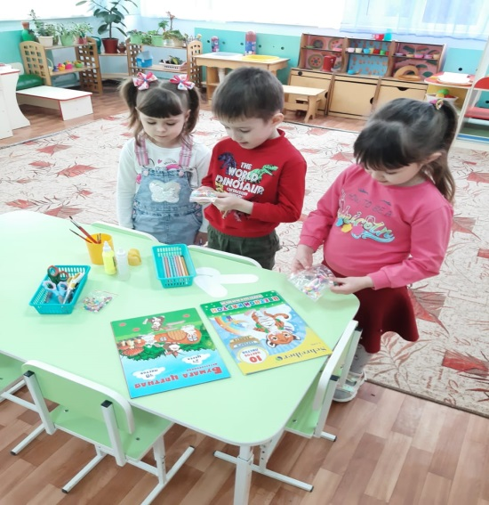
Воспитатель: Здравствуйте, ребята. Я загадаю вам загадку, отгадав её, вы узнаете, какие детали приготовлены на столе.
Загадка: Быстро в космосе летаю,
На земле я отдыхаю
И в контакт с людьми вступаю.
(Космический корабль).
Дети: Космический корабль.
Воспитатель: Правильно, это космический корабль.
Педагог показывает детям карту звёздного неба и космический корабль (игрушечный).
Воспитатель: Ребята, я предлагаю вам запустить этот корабль в космическую экспедицию, но одному кораблю лететь опасно, давайте изготовим ещё несколько кораблей.
Дети: Давайте. Мы согласны.
Педагог снова показывает космический корабль на фоне звёздного неба и предлагает детям самостоятельно выбрать цветовую гамму своих кораблей. Дети выбирают необходимые материалы, приступают к выполнению задания.

Физ.минутка: «Чёрное звёздное небо».
Звери и рыбы,
Вольные птицы,
( Круговые движения руками вперед- назад.)
Всё, чем богата планета Земля.
( Руки на пояс, повороты туловища влево- вправо.)
Всё, что живет
Или только родится,
( Присели.)
Это всё наша большая семья.
( Подпрыгнули вверх, руки в стороны.)
Ведь над нами оно одно,
Это небо огромное,
( Руки вверх, прыжки на месте.)
Это небо бездонное,
Звёздное небо!
( Хлопки в ладоши.)
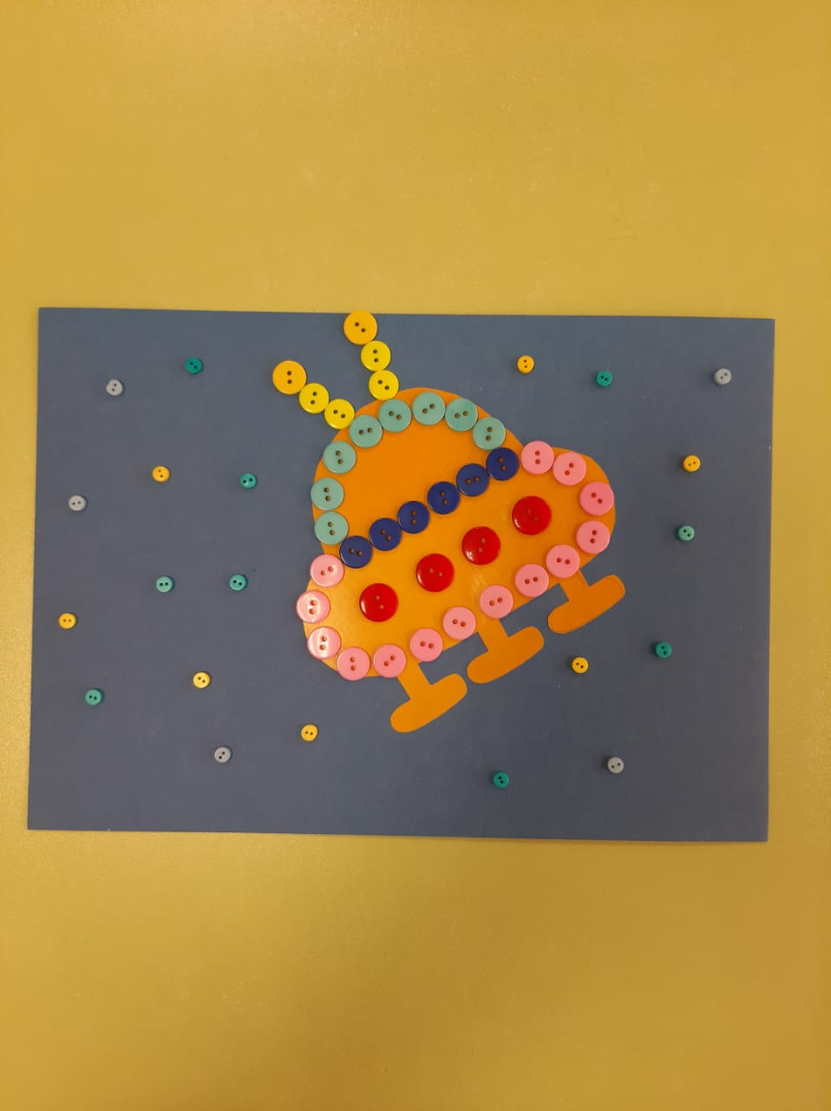
Итог:
Воспитатель: Сколько фантазии в ваших работах! Каждая по своему интересна, красива. Неповторима. Наша космическая экспедиция была чудесна, вы справились, молодцы!

